2007
• Namysłów, nowy wzór na Zamkowe, sygn. brazowa korona (VI)
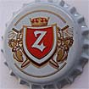
• Piotrków Tryb., dotychczasowy wzór na Kiper, sygn. brak
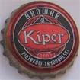
• Leżajsk, nowy wzór na Tatrę Jasne Pełne, sygn. korona (VI)

• Carlsberg Polska ???, nowy wzór na Okocim Pszeniczne, sygn. czarna cp (IX)
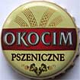
• LEZAJSK, Tatra pils (wzór dotychczasowy), sygn. cp (IX)


2008
• Brzesko, dotychczasowy wzór, sygn. czarna korona (VI), biała cyfra (XII)
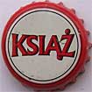
• Jędrzejów, promocyjny na Strzelec, sygn. czarna cp (IX)
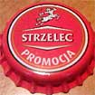
• Leżajsk, dotychczasowy wzór na Tatra mocne, sygn. dap (V)
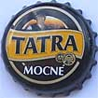
2009

• Brzesko, nowy wzór na Piast, sygn. biała cp (IX)
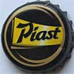
• Brzesko, nowy wzór na Carlsberg, sygn. zielona cp (VIII)
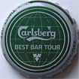
• Kokanin, nowy wzór Jako promocyjny, sygn. czerwona cp (IX)

• Lublin, nowy wzór na Goolman, sygn. biała cp (IX)
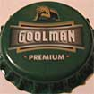
• Połczyn, nowy wzór na Abbe, sygn. MK (IX)
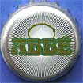
• Połczyn, nowy wzór na Kramer, sygn. biała cp (IX)
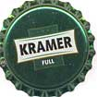
• Tychy, dotychczasowy wzór na Dębowe, sygn. biała RKR (IX)
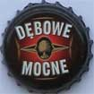
• Szczecin, nowy wzór na Bosman, sygn. cp (IX)
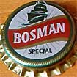
• Szczecin, nowy wzór na Bosman, sygn. cp (IX)
